产品说明书
一、产品的展示

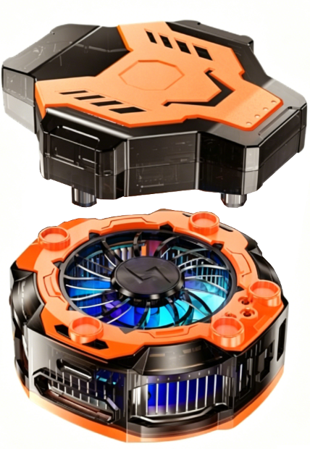
减与加按键
单击调整p1~p2~p3~AI关机
任意按键长按两秒关灯仅运行散热器
数显屏
显示当前档位/核心温度
冷靴接口
用于安装夹具，夹具范围：60~87.5mm
磁吸触点
与电池连接无线使用
Typec接口
功率：5v2a
电池typec接口
输入功率：5v1.35a
电池指示灯
每颗代表25%

磁吸面板
制冷直径：40mm

注：散热器支持装配电池时通电边冲边用，功率约9W
散热器档位功率
P1：5.2w
P2：6.2W
P3：8W
AI：1.7W（强制控温11~12度左右）
2.场景示范
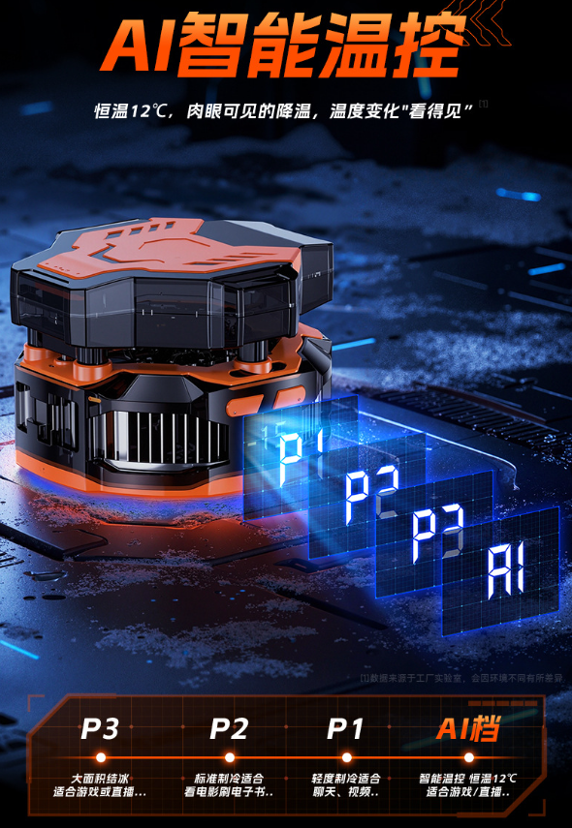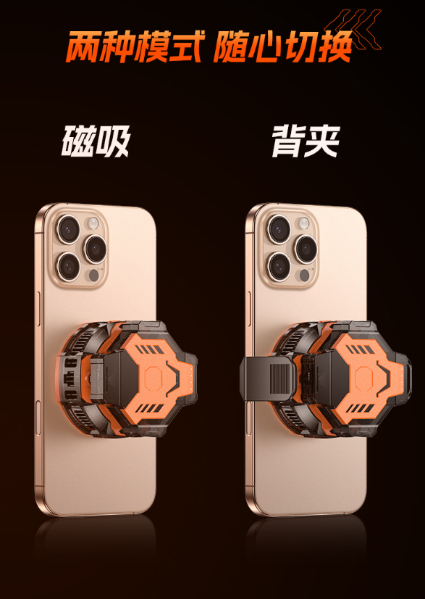
- 包装清单
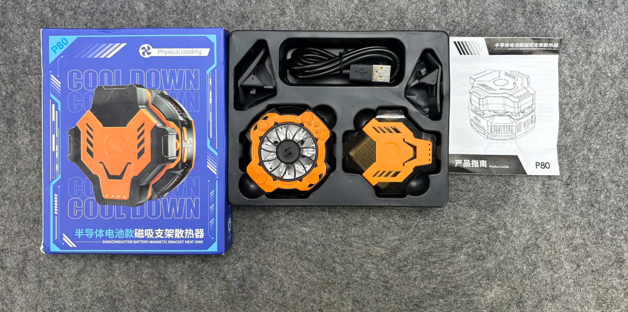
- 使用的说明
1.连接示范
产品使用说明：https://v.douyin.com/xG1a2yEvKzU/
2.温馨提示
建议使用最少5v1.5a~2a充电器实现最佳的散热效果
- 产品的参数
